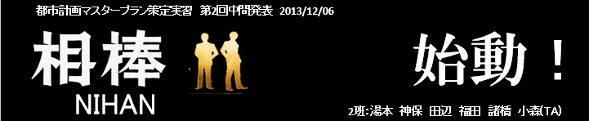

**1．マスタープラン『相棒』の都市像**

**前回の発表で私たちは『タベノミクス～三本の矢～』として、地域内での活発なコミュニティにより都市として活性化させていくべく、「地域コミュニティの創出」、「大胆な地域政策」、「交通政策による結束」といった三つの基本方針を掲げそれらに伴う具体策を提案したが、はたして地域コミュニティという主体だけで本当に発展していくのかという疑問が生まれた。そこで私たちは地域コミュニティではなく別の要素を考え、それぞれの地域ごとに何かと共同してまちづくり(＝相棒)を行っていくマスタープランは実現できないかと考えた。私たちはその対象を『相棒』と捉え、共同でまちづくりを行っていくマスタープランを模索していく。マスタープラン『相棒』における基本的な方針は以下の通りである。**

**(1)　各地域がそれぞれの相棒と協働で行うまちづくり**

**(2)　地域と相棒が共に成長できるようなまちづくり**

**(3)　地域間が互いの成長を活かしあい、土浦全体の成長を促すまちづくり**

**2．地区別提案**

**【2－1：全体像】**

**具体的な地域ごとの『相棒』は以下のとおり。**

**荒川沖：学校、イオンモールつくば**

**おおつ野：発電所**

**神立：工業団地**

**新治：NPO**

**中心市街地：中枢機関**

**以下より地域ごとの具体的な構想と提案に移る。**

**【2－2：荒川沖】**

**荒川沖地域では、近隣の学校と大型SCを“相棒”とし、「教育のまち」「にぎわう商店のまち」をコンセプトにMPを提案する。**

1. **学校との共存**

**「教育のまち」を目指すために、学校と荒川沖地域**

**は以下の表のように共存する。**

**表1：学校と地域の共生のありかた**

**これより、学校•家庭•地域コミュニティが一体となって子供の教育環境向上につなげるまちづくりができる。（このようにPTAに地域コミュニティ(community)が積極的に介入することをPTCAという）**

**このような手法で、地域コーディネーターも加わって地域づくりが行われている事例が岡山県の岡山市地域コーディネーターの事例である。以下の図がそのしくみである。**

**図1：岡山市地域コーディネーター事業しくみ**

**(2)大型SCとの共存**

**ここでいう大型SCとは、今年開店したイオンモールつくばである。荒川沖地域周辺の商店は、この大型SCの登場によって空洞化が予想される。そこで、イオンモールつくばと共存する手はないかと考えた。**

**表2：大型SCと荒川地域商店の共生のありかた**



**具体的なイオンモール側の荒川沖地域の商業支援策は、まず荒川沖地域とイオンモールつくばを無料シャトルバスでつなげることにある。これによって荒川沖地域の商店街がますます廃れるように思われるが、それは次のことで対策できる。まず、荒川周辺の商店と、イオンモールつくばとの差別化をはかることにある。大型SCは、その規模は大きいものの、保有するテナントはだいたい信用性の高い、チェーン店、独自性の弱いものが多い。そこで、荒川沖周辺に有利する商店としては、そういったテナントとは対照的な、独自性の強い個人店などが挙げられる。独自性が強く、型にはまった商法をとらない個人店が荒川地域に溢れれば、荒川地域独自の魅力•知名度はあがるはずである。**

**【2－3：おおつ野】**

**(1)課題**

**おおつ野の課題としては以下のようなものが挙げられる。**

**・空いている土地の利用**

**・住居人口の確保**

**・分譲予定地以外の環境整備**

**対策として私たちは「発電タウン化」というものを提案したい。**

**(2)太陽光発電**

**発電した電力は病院やおおつ野住民、神立の工場で利用するとともに、余分な電力は電力会社に売電して収入とする。震災などで電力供給不足に陥った場合でも蓄電を活用できるようにすれば、災害に対応できる街として住宅を売り出せることもできると考える。**

**＜推定発電量の求め方＞**

**おおつ野と似た自然環境で発電している米倉山太陽光発電所と同じ太陽光パネルを用いて推定される発電量を試算した。（全9.5haを太陽光発電として利用した場合）推定に用いた条件は以下の通りである。**

**・125wの太陽光パネル**

**・9.5haでは約60800枚配置できる**

**・土浦市の年間最適傾斜角（33.2°）で計算**

**・土浦市の一日平均日射量は3.89kwh/㎡・日**

**・設置方位は0°（真南）で方位角の損失率は考慮しない**

**・温度による損失15％、パワコンの損失5％、その他の損失10％と仮定**

**以下の図は簡易利回り収益シミュレーションを使用した推定発電量である。**

|  |  |
| --- | --- |
| **項目** | **推定値** |
| **1日あたりの予想発電量** | **21485.637 kw** |
| **1年間の予想発電量** | **7,842,258 kw** |
| **初年度予測売電収益** | **282,321,288 円** |
| **CO2排出削減量** | **2466 t** |

**画像2：推定発電量**

**※　CO2排出削減量**

**=（360g−45．5g）CO2/kwh×発電量(kwh/年)**

* **世帯数換算**

**=年間発電量 / 1世帯あたりの平均年間電力消費量**

* **人数換算**

**=年間発電量 / 2010年の１人あたり電力消費量(8,399kwh)**

**(3)バイオマス発電**

**おおつ野地区では賦存量の40％を占めている食品廃棄物や農業物非食用部に含まれる配食用油やレンコンが多く回収できる。**

**＜対策＞**

**荒れ地や耕作放棄地を活用した定借菜園**

**＜目的＞**

**・再生可能エネルギーの利用・震災時のリスクヘッジ**

**・耕作放棄地の解消とヒルズの景観保全**

**・住民と施設生活者とのコミュニティ形成・交流の場**

**・地産池消・地域資源の有効活**

**利活用方策としては、生ゴミ等の食料廃棄物といった低い利用率の資源の有効活用や、稲わら、もみ殻、レンコンの活用といった資源の更なる利用促進が挙げられる。これらの分別や収集には地域住民の協力が必要である。**

**【2－4：神立】**

**神立の大きな特徴として、工業団地の存在があげられる。そこで、この特徴を活かしたまちづくり、「工業団地を相棒」としたまちづくりを行うために、工業団地を従来の工場密集地というイメージではなくインダストリアルパーク、つまり工場公園というイメージに転換することを提案する。インダストリアルパークとはアメリカにおける工業団地の俗称で、環境美化や各種規制、地域社会との結びつきを重視するなど従来の工業団地とは異なるスタイルのデザインを目指しており特徴的な構造となっている工業団地である。神立では現在、日立建機のフェスティバルやその他企業の工場見学などが行われているが、そのような単発的なイベントだけでなく、普段から地域住民の日常生活に関わるような関係を築きたいという目標のもと、以下の具体的提案を行う。**

**(1)工場内緑化を進める**

**(2)工場内に外部の人間も利用可能な施設を作る　例）食堂、スポーツ施設、コミュニティ施設など**

**(3)工場従業員と地域住民が日常的に関わる仕組みを作る（例）菜園、毎朝の清掃活動など**

**(4)工場をよりオープンな施設にする（例）工場内に散歩道を設けるなど**

**実際に日本内でもインダストリアルパーク化をしている工場、工業団地が存在したり、茨城県内の工場でも工場緑化に積極的に取り組んでいるところが何か所か存在したりしている。神立の工業団地をインダストリアルパーク化することによって、まず工場にとっては大きなイメージアップにつながる。緑化や地域住民との良好な関係ということは、一見工場にとっては難しそうなイメージがあるが、そのことを実現することで他の工業団地との差別化が図られ、より身近な工場、工場を中心としたまちづくりが実現できる。また、地域住民にとっても工場が身近になることにより、工場に対する興味・関心、理解が生まれることが期待できる。そして、「工業団地（インダストリアルパーク）があるまち神立」に誇りと自信をもってもらうことも期待でき、そのことにより地域活性化につながるのではないかと予想される。**

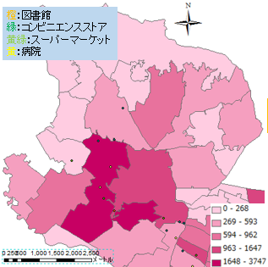**【2－5：新治】**

**(1)　現状**

**新治地区では地区内に医療施設、スーパーマーケット、コンビニエンスストアなど生活に必要な施設の絶対数が少なく、交通弱者は利用しづらい状況になっている。また図書館も地区に一つしかなく誰もが使いやすい環境にあるとは言いがたい。**

**画像3：施設の分布**

**(2)　事例**

**柏市の柏たなかでは「ぷらっと＆たなカー」という生活必需品や生活サービスを移動して提供するサービスが展開されている。ぷらっとは普段から長テーブルと長椅子を設置し住民の共用スペースとしても利用できるようになっており、診療所や本棚、八百屋など多様な機能を展開するたなカーの停まるホームである。このサービスはUrban design partners balloon(通称balloon)というNPO法人が運営しており、千葉県流山、香取、福島県いわきなどでも展開している。**

**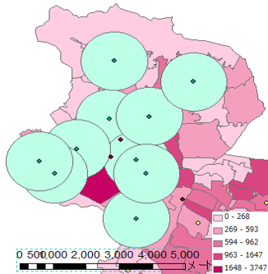　(3)　提案**

**公共では負担が大きいため第三セクターを設立し、柏たなかの“たなカー”を新治に適応するようにアレンジした新治版ぷらっと＆たなカーである「ホーム＆新治カー」という形で診療所、日用品販売、図書館に絞って新治カーを運行させることを提案する。診療所は1つのホームにつき週2回程度の頻度で提供し、身近な医療である内科医療を中心に行う。日用品販売は診療とは別の日に週3回程度販売する。また図書館はほぼ毎日開館し、ホームに本を載せた棚を置き、夕方回収する。日によって異なるサービスを提供することで高齢者は毎日外出するようになり地域コミュニティの強化にもつながる。ホームを設置する場所としては元々人が集まりやすい場所に設置すると考えられる選挙の投票所である公民館などを利用する。この場所から徒歩で行くのに無理のない距離である1kmをバッファとすると多くの人が利用できる範囲をカバーできることが分かる。(図2)**

**画像4：ホームの候補地**

**【2－6：中心市街地】**

**中心市街地の現状としては、いくつかの点が挙げられる。まず中心市街地は空洞化が進んでおり、特に土浦駅から亀城公園までの通り沿いはシャッター街となっており、また老朽化したビルや無造作に設置された駐車場が存在している。また、ウララへの市役所移転や、図書館を核とする北側再開発事業など、人が中心市街地に集まっていくような政策も徐々に進んでいる。亀城公園周辺のように裁判所や警察署、博物館など様々な施設も当然集まっている。これらを活かした中心市街地のまちづくりを考える。**

**中心市街地の相棒は中枢機関とする。都市機能を集積していく動きが徐々に見られ始めてきたが、さらに様々な施設を集積することによって賑わいを創出していく。集積していくエリアとしては、市役所、北側再開発の行われるエリアと、比較的都市機能の集積している亀城公園周辺のエリアを結ぶことで人の移動が発生すると考えられるため、下図のようなエリアとする。**

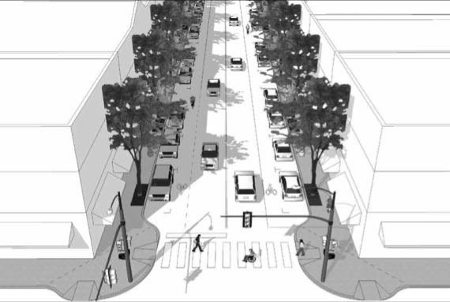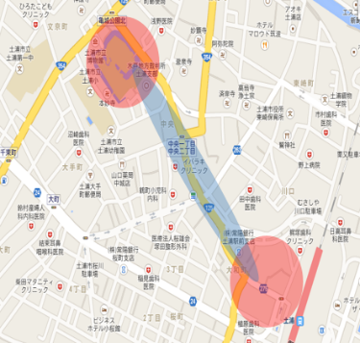**ではこの地域における具体的な政策であるが、まず現在中心市街地から少し離れた場所に位置する施設を、沿線に配置していく。施設の例としては、老人福祉センターや、保健センター、税務署などである。市民会館も重要な施設であるため、移転を検討したい。次に沿線の整備であるが、これには駐車場を用いる。『Greet Streets(Alan B.Jacobs /1995)』中の考えを用い道路の脇に施設の駐車場を整備し、さらにその外側に歩道を整備して施設へ移動する人の動きを生む。歩道沿いにはショッピングモールが成立すれば理想であるが、そのあたりは今後検討していきたい。また東口と亀城公園との間には公共交通を整備していく。**

**画像6駐車場のイメージ**

**画像5：整備地域**

**最後に中心市街地は文字通り土浦の中心地ということで他の地域にはない中枢機能を集積させることで他地域の都市機能をカバーするという、土浦全体の相棒という役割も期待する。**

**3．今後の方針**

**今後の方針としては以下の通りである。**

**(1)今回の案の実現可能性の分析**

**(2)地域ごとのつながりの強化**

**(3)土浦の相棒となる都市の模索**

**4．参考文献・資料一覧**

•Greet Streets　(Alan B.Jacobs/1995)

•柏の葉アーバンデザインアイディア•ブック４（東京•大学大学院新領域創成科学研究科環境学研究系/2010）

•土浦駅前北地区開発事業計画：

<http://www.city.tsuchiura.lg.jp/cms/data/doc/1368443662_doc_161_0.pdf>

•一般財団法人日本緑化センターホームページ：

<http://www.jpgreen.or.jp/koujyo/>

•土浦市公式ホームページ：<http://www.city.tsuchiura.lg.jp>

簡易利回り収益シミュレーション：

<http://www.solar-50.com/simulation/earnings.html>

•土浦市バイオマスタウン構想の概要：

<http://www.city.tsuchiura.lg.jp/cms/data/doc/1272588649_doc_18.pdf>

•土浦市耕作放棄地解消計画：

<http://www.city.tsuchiura.lg.jp/cms/data/doc/1269591701_doc_27.pdf>

•事業概要-土浦ニュータウンおおつ野ヒルズ：

<http://www.otsuno.com/outline/>

•荒川沖の住環境　：<http://www.sonpo.or.jp/protection/kousaten/kousatenmap24/08/0801.html>

•国土交通省 常陸河川国道事務所　阿見住吉交差点：<http://www.ktr.mlit.go.jp/ktr_content/content/000052428.pdf>

•交通事故対策　出会い頭　<http://www.jice.or.jp/jishu/t2/pdf/siryo11.pdf>

•千葉県の商店街事業：<http://www.pref.chiba.lg.jp/keishi/shougyoushinkou/documents/kyousei_model.pdf>

•東京急行電鉄株式会社：<http://www.jcsc.or.jp/education/pdf/academy11thesis.pdf>

•岡山市地域コーディネータ：<http://www.city.okayama.jp/contents/000106198.pdf>